コードオタクが語る東方楽曲分析
第一弾 ネクロファンタジア
目次
まえがき 1
本編 2
概要 2
イントロ 2
ブリッジ （公式音源:~） 3
Bメロ 4
サビ 4
付録 4
音楽理論基礎 4
本稿での表記法 4
ソース・参考資料 5

まえがき
どうも、Metalloid.です。僕は普段音楽関連のことをしているのですが、スローシンカーであることもあり、会誌に音楽を載せるのはちょっと大変、、、、という思いで、このような形で参加することにしました。といっても、東方というコンテンツに対してイベントで頒布されるようなものを献上するのも、ちょうど先月(執筆時点)入った某会の会誌に参加するのも、両方初めてで、今から続く文をよろこんで読んでくださる物好きな読者がいるのかもわからず、少しあわわとしているところですが。
ところでこれは一体どういう文章なのか。手短に言えば、コード理論に少しだけ深入りしすぎて帰ってこられなくなりそうになった僕が東方の楽曲を和声の観点から分析していくコーナーのようなものです。今回は幻想祭で且つ初寄稿なので、慣れ親しんでいる一曲、PCB PH紫のネクロファンタジアを分析していこうと思います。
付録の方に本稿での表記法をまとめておきましたので、念のために是非一読をば。

本編
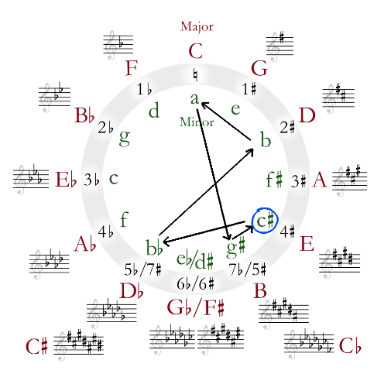図 1: 転調をまとめた五度圏

概要
今回のテーマの曲がどのような曲であるのかは多分本誌を手に取ってくださった方ならほとんどいないと思います。なにかしらテンションが高い曲ですが、テンションが高いだけでなく、曲が登場する場面が大変長いというのも云えて、本稿を執筆するにあたってthprac（泣）を使ってフィールドワーク（？）を行った結果、なんと12分程度のボス戦で、数えてみれば曲が五回もループしておりました。それだけ聞いてても飽きさせない曲・ゲーム作りはなるほど素晴らしい。そんな長い時間ですが、ほとんどがサビのように思われて、なんと測ってみたら56％の時間ﾃｰﾃｰﾚｰﾃﾚ~~と口ずさんでいた。
なお、Z氏は「（藍のテーマと比べて）こっちの方は、禍々しい感じが少し混じっています。」と述べているようですが、自分は藍氏の方が些かゆゆしいと感じます。最近キツネにヤラレまくりだからなのでしょうか¯\_(ツ)_/¯。
和声の観点でいうと、驚くべき転調の数を誇り、キーがあちこち動くのが最大の特徴といえましょう。（）数えてみればなんと、1ループで5回も転調してしまうのです。東方原曲の中ではわりかし多い方かと思われます。今回はそんな転調にも光を当てながら分析を進めていきたいと思います。
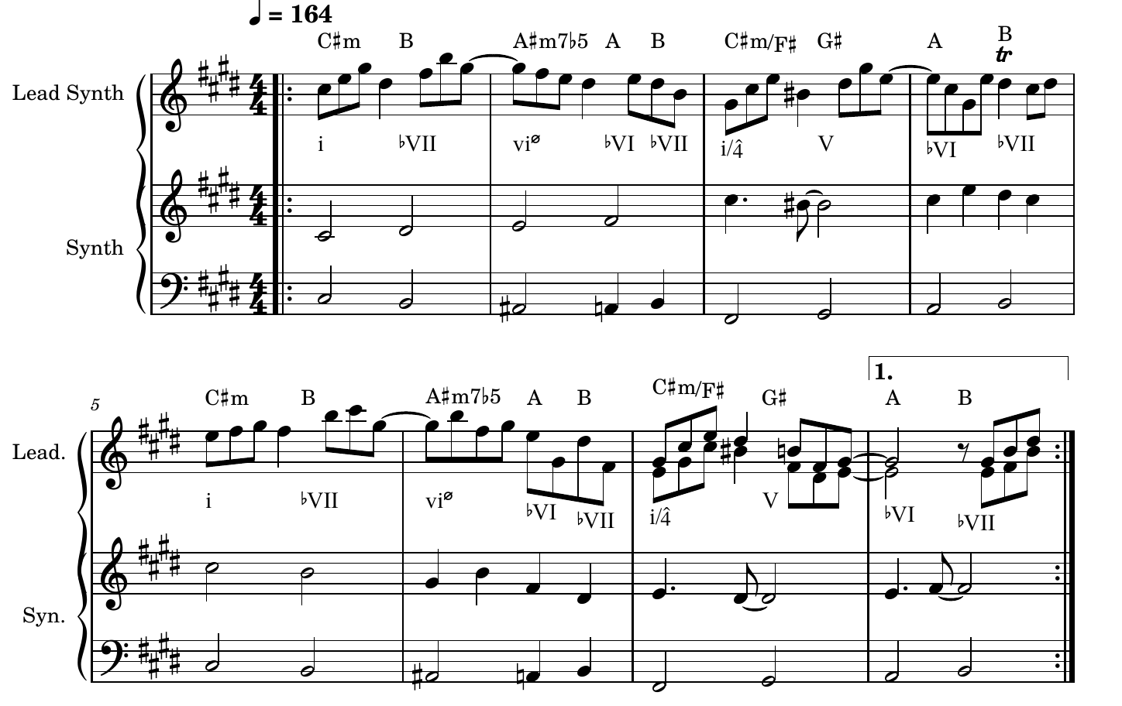図 2: イントロ譜

イントロ
曲が始まると思いきや、いきなりハイパワーなフレーズで叩いきて、プレイヤー・リスナーの注意を引きつける。メロディーのリズムが八分音符主体で、音程も素早く上下するので、（初手がC#mアルペジオであったり）あまりなめらかなメロディーではなく、耳で追いづらいのが特徴です。その後ろにあるコードは音階を素早く下がり下がりしたり上がり上がりしたりする。（図2）混沌とした感じや、あるいは今から何かが始まりそうな予感を植え付けるために効果的な、東方原曲でよくあるパターンですね。
でも、こんな印象強いイントロから、どのようにして綺麗なピアノが鳴り響くBメロまで移動するのでしょうか。このままではつながりませんね。そのために、Z氏はイントロとBメロの間に一つセクションを置いているようです。続けてみてみましょう。

ブリッジ （公式音源0:25~）
混沌としたイントロと明瞭なBメロをつなぐために、Z氏はここでブリッジ、つまり間奏のような、過渡的なセクションを配置したように思われます。具体的にどういうことかというと、1.メロディー性を希薄にする、2. リスナーの調性感覚を不安定化することによって、セクションを繋げやすくするということです。例えると、ラーメンを食べた後、アイスを食べる前に一回水を飲んでラーメンの後味を中和しておくようなイメージです。
メロディー性を下げるといっても、どういうことなのか。具体的にみていくと（）、まず、音数が圧倒的に少なくなっております。八分音符を極めていたイントロと違い、ここでは音の長さがたっぷりとってあり、特に1つ目の音は７拍分もある；もはやメロディーと呼んでいいのかわからなくなりますね。そして次に重要なことには、メロディーに方向性がないことです。メロディーだけをとってきて適当な箇所でちょんぎっても、大衆音楽の歌の旋律みたいに、なにかを成し遂げるようなフレーズにはなりません。
パワーコード
ルートと五度のみでつくった、メジャーコードなのかマイナーコードなのかが曖昧なもの
ギター音楽でよくみる
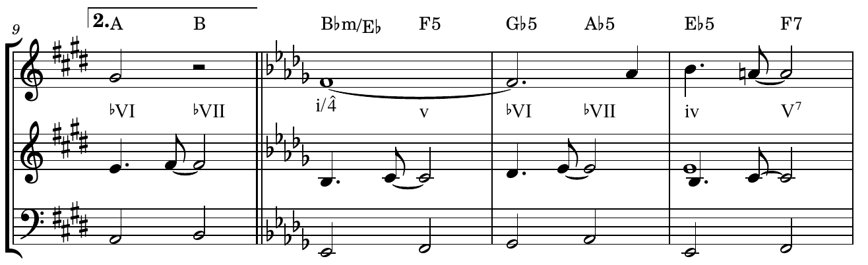図 3: ブリッジ譜
コードを取ってみると、一回目ではi⁵/4 v⁵ bVI⁵ bVII⁵と、パワーコードが連続しており、調性が曖昧になっています。特にi⁵/4がおもしろく、ベースがコードから独立した音を踏んでおり、結果としてコードがEbm (iv) とBbm (i) との間の中途半端な存在となっております。（なんなら二回目ではEb⁵ (iv⁵) となっている）コードの移り変わりが速いので、コードをプロセスする時間が与えられないまま次から次のコードへと曲が進んでしまう。減速するメロディーとは逆に、リスナーを置いてけぼりにするかのような進行構成ですね。
そして、日頃聞いている分にはあんまり気づかないかもしれないのですが、イントロとブリッジの間で転調を一回挟んでおります。イントロの最後の小節でAとBがふまれ、ブリッジの最初のコードがBbmととれます。このAとBですが、あとのBbmをそれぞれ下上半音で囲っているようです。メロディー開発でよく使うエンクロージャーのコード版みたいなものですね。他の曲の中でもちょくちょくみる、Z氏がそれなりに使う転調の方法とも見えます。また、あくまで推測ですが、イントロでよくでてくるA#の音はリスナーにBbの音に慣れてもらうという狙いがあるのではないかとも仮設できます。個人的には、そんなことをするよりも、両調でドミナントコードとしてはたらくG#7(=Ab7)を転調前に打ったほうが手っ取り早いんじゃないかとは思いますが。さてメロディーの方はどうか。転調前最後の音はG#で、これは転調前では5、転調後ではb7 (=Ab)です。そして転調後最初の音はF (=E#)で、転調前では n3、転調後では5です。転調後のキーにおいて5→b7とみなせば、なんやかんやで悪くはないともいえますが、あんまり調性をはっきりさせるような決定的な音選びではないのも確かです。

Bメロ （公式音源0:48~）
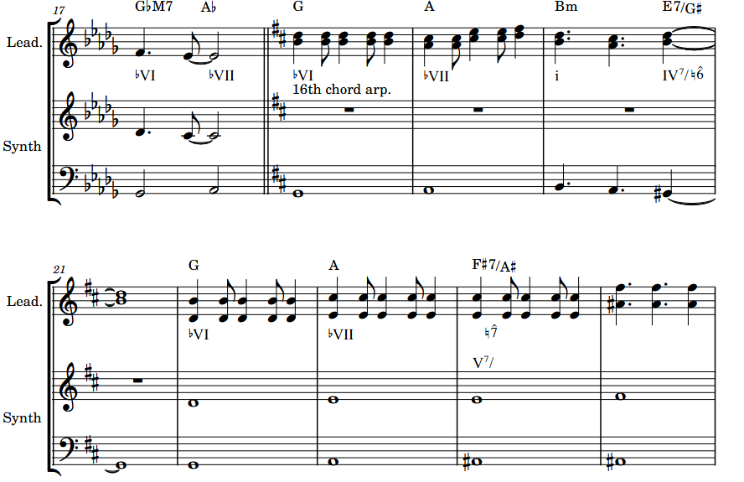
曲の中の唯一の休憩地帯ともいえるところ。透き通ったピアノが奏でる音はそれまでのシンセと対比を成し、その裏のコードも速度を落とし、全体として落ち着いたような印象を与える。自分がY氏と戦ってみたときはちょうど、スペカが終わってエクステが降ってきた頃合ですね。
図4: Bメロ譜
ここでのコード進行は至って単純で、東方だけではなく、ポップスやアニソンでもよくみられる、全音あがりのbVI bVII iが基本となって作られているようです。一週目では、三、四小節目のn6 (G#)の音が場面を一気に明るくさせます。しかし二週目に入ると、bVII (A)に続くと思われたi (Bm)はどこにもあらわれず、解決する代わりに暗い和声短音階のn7とその上に乗っかったドミナントコードが続き、場面が暗転。その次は勢いをさながらにしてループし、特別解決もせずにGに戻る。（それはそれでポップスやアニソンで聞きなれたn7・V7からbVIの動きでもあるので、あまり気にならないとも言えますが。）四週目に入ると、再びV7があらわれるも、iのBmに解決せず、ドラムフィルを挟んでサビに突入。
サビはBメロよりキーが全音下で、この時点で転調が入る。下への転調なので、ポップスをよく聞く人でも気づきづらい転調の種類であるうえ、不釣り合いにならないよう、スムーズに転調を果たしている。具体的にみていくと、転調前最後のコードがF#7/A#、転調後最初のコードがFM7である。F#7/A#の中にはA#、E、F#の音が含まれているのが肝で、EとF#がFnの音を上下半音で囲っていることから、Fnを導く引力がつくられる。また、ベースのA#の音は読み替えるとBbでもあり、ベースがA#からFへ下がる過程で四度解決を模した。

サビ （公式音源1:13~）

付録

音楽理論基礎

本稿での表記法
音楽理論を扱う世のマテリアルでは表記（と流派）がことなることも多いので、本稿で使用する表記とコードの解釈について追記します。特に、東方は短調ベースで書かれることが多く、臨時記号も多用するので、それに適応した表記として、長調としての表記・分析より短調としての表記や分析を行うことが多いと思います。
具体的に、コードのルートに対する度数とスケールに対する度数を区別するため、後者にはアクセント付きの数字で表記していきます。(図)
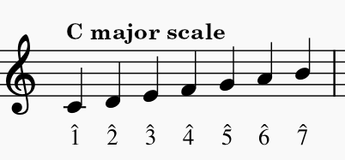図 4: 長音階(C)
- 長音階に関しては1 2 3 4 5 6 7と表記
- 自然短音階は1 2 b3 4 5 b6 b7と表記
- その上で、臨時記号をその都度用いる（例: 和声短音階は1 2 b3 4 5 b6 n7）
また、コードに関して、ルートのスケール度数を基にローマ数字で表記していき、
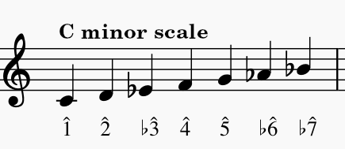図 5: 自然短音階
- メジャーコードは大文字
- マイナーコードは小文字
- 気分次第でエクステを追加
また、ダイアトニックコードの役割ですが、ダイアトニックコードの役割は教材・ソースによって割れることも多々あるので予めここで本稿においての考えを断っておきます。
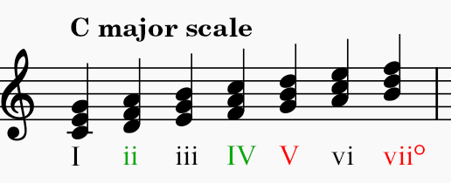図 6: 長音階のダイアトニックコード
黒でトニック、緑でプレドミナント、赤でドミナントを色づけた
- 長調：
  - I, iii, viはトニック役割
  - ii, IVはプレドミナント役割
  - V, vii°, (稀にiii) はドミナント役割
- 短調：
  - i, bIIIをトニック
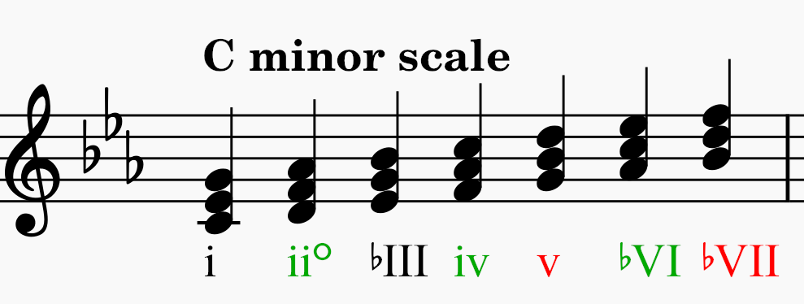図 7: 自然短音階ダイアトニックコード
  - ii°, iv, bVIをプレドミナント
  - v, bVII, (稀にii°) をドミナント
とします（図）

ソース・参考資料
五度圏（一部改変有）https://commons.wikimedia.org/wiki/File:Circle_of_fifths_deluxe_4.svg
エンクロージャーについて https://www.jazzadvice.com/lessons/how-to-effectively-use-enclosure/

咲夜Aで
これがAメロの役割を持つのかは些か不明ですが、メロディー性が少なく、聴き手の和声感覚を紛らわしてくる性質もあるので、Aメロよりもブリッジとしての役割が強いと判断しました。
目当ての音程に辿り着くために、その上・下の音程を踏んでおくメロディーテク。半音で囲う場合(chromatic enclosure)も、スケールトーンで囲う場合(diatonic enclosure)もある。
明るいと云われてピンと来ない人は風神少女のサビ11小節目（~1:01）をイメージするとわかりやすいと思います。

